**PRAKTIKUM SOAL 1:**

**Hasil Output menggunakan ”-cp”, tanpa menggunakan “Package”:**

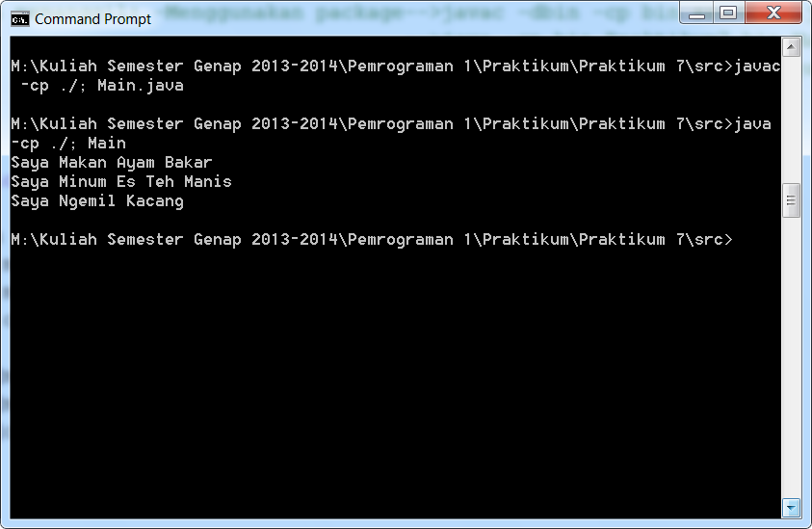

**Hasil Output menggunakan “package”:**

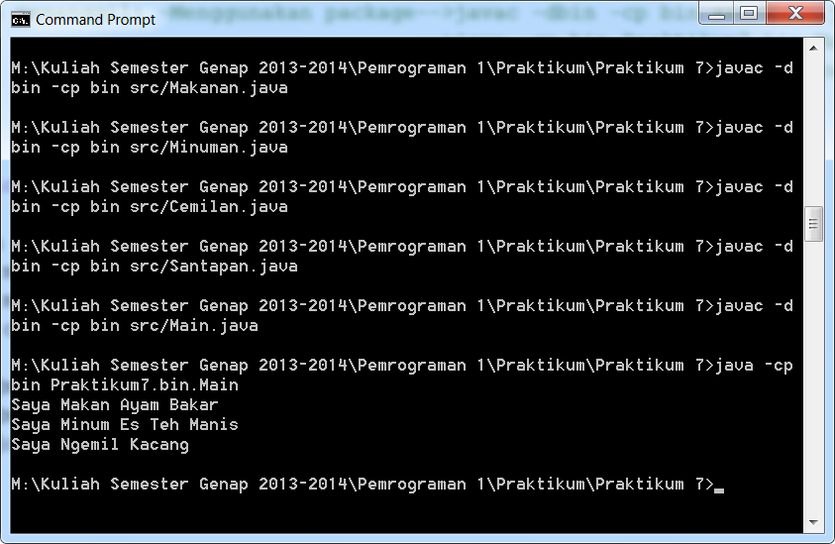

Cat: Selanjutnya saya akan menampilkan hasil Output yang menggunakan “package” saja...!!

PRAKTIKUM SOAL 2

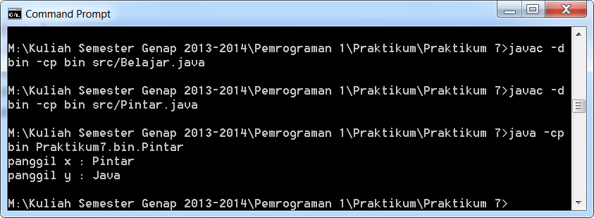

PRAKTIKUM SOAL 3

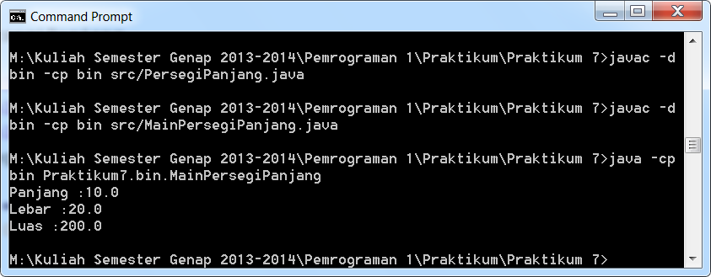

PRAKTIKUM 4

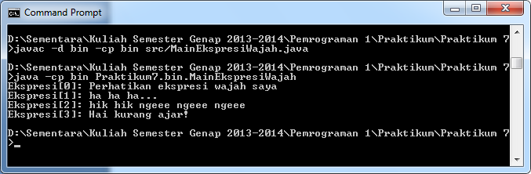

PRAKTIKUM SOAL 5

